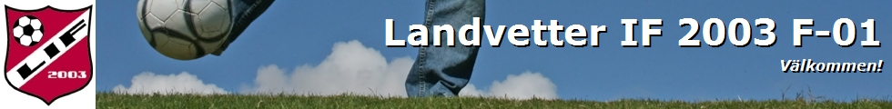

Aktivitetsplan 2011 för Landvetter IF - flickor 01

Cuper

Träningscup Sävedalen
Tid: Lördag 2 april
Plats: Vallhamra IP ( Konst gräs )
Spelform: Gruppspel

Jitex Ungdoms Cup
Tid: Lördagen 14 Maj
Plats: Åbyvallen Mölndal ( Gräs)
Spelform: Gruppspel och A och B slutspel. Speltid 1x15 minuter. 2x 10 min slutspel
Ulva Cupen ( Sveriges största och äldsta 7-manna turnering )
Datum: 18-19 Juni
Plats Ulvåker ( Åbrovallen, Väringen , Vadsbovallen : ( Gräs )
Spelform: Gruppspel lördag . A och B slutspel söndag. Speltid 2x12 minuter.

Seriespel – Göteborgs fotbolls förbund
Vår säsong V 17- V 23 (Mån 25 april)
Höst säsongen V 34-V 42 (Mån 22 aug)

Träning
Fredagar 16.00–17.00 Önneröds hallen (tom 25 Mars)
Lördagar 10.00- 11.30 Önneröds Grus (2 april)

Måndagar 17.30–19.00 Önneröds Grus (21 Mars)

Övrigt
Fotbollsskolan
Tränings helg med övernattning förslag 13-14 maj innan Jitex cupen
Fotbollens dag Landevi 6/6

